ВВЕДЕНИЕ
В последние годы во всем мире все большее развитие получает бизнес в сфере услуг и обслуживания.
Работой по предоставлению услуг можно управлять прямо из дома или конторы. Примерами такого бизнеса являются телефонные справочные службы, услуги няни, переводчика. Подобные предприятия требуют незначительных (или вообще никаких) капиталовложений. Некоторые услуги, например гостиницы или спортивный бизнес, требуют гораздо больше инвестиций. Подобно торговле услуги насчитывают сотни разных видов - от мастерских по ремонту обуви до агентств по прокату автомобилей, от брачных консультантов до парикмахеров.
Создатели малого-бизнеса всегда рискуют. Главный вопрос заключается в том, будет ли их дело востребовано. Между тем, все потребители хотят вести здоровый образ жизни, экономить время и избавляться от домашних хлопот.
Услуги - это очень привлекательный бизнес для предпринимателей. В настоящее время именно в этой сфере идут активные инновационные процессы, которые сулят предпринимателям прибыли более высокие, чем в торговле. Особенно рентабельным и быстрорастущим является бизнес в сфере деловых услуг.
Часто предприниматель может в одиночку вести предприятие по предоставлению услуг; многие юристы, бухгалтеры, консультанты и программисты работают самостоятельно.
Сфера обслуживания – вот это, пожалуй, самая интересная тема.
В производстве для изготовления чего-либо требуются первоначальные вложения. И весьма не малые. В торговле тоже требуются первоначальные вложения. Это касается любой сферы обслуживания. Тут все зависит от того, как вы продаете, как обслуживаете, и цена определяется тем, насколько вы окажите впечатление. Объективно, этот вид бизнеса, не требующий никаких первоначальных вложений, является самым выгодным.
Потребитель заинтересован в качественном оказании бытовых услуг. Всегда будет уместно создание дополнительного сервисного центра (по технике и электронике), ателье для пошива и ремонта одежды, автосервиса с узкоспециализированной направленностью, сервис - консультаций по автомобильной технике и драйверов (на выезд). Также успешно развиваются компании по оказанию мелких ремонтных работ на дому (так называемые организации «Мужчина на час»).
Проанализировав информацию, предоставленную предприятиями поселения и органами статистики можно сделать вывод, что наибольшие обороты проходят по деятельности оптовой и розничной торговли, что составляет 40% от всех оборотов предприятий, производство пищевых продуктов -38%, сельское хозяйство -8,4%. Мы хотели бы рассказать о видах услуг, которые еще не реализованы в станице Новопетровской, но были бы очень востребованы.

Выращивание грибов — прибыль от «грибного дела»

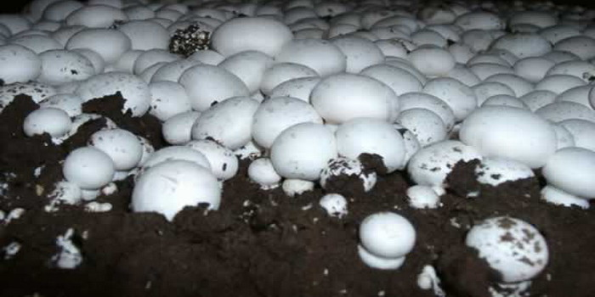
Рано или поздно любой нормальный семьянин задастся вопросом создания собственного дела, с помощью которого он сможет содержать свою семью. И, поскольку не у каждого найдется крупная сумма на открытие магазина или другого прибыльного дела, отличная идея бизнеса может быть выращивание грибов в домашних условиях. К тому же это занятие будет приносить приличные доходы, не отнимая при этом много времени и сил.

Основные принципы бизнеса
Технология выращивания грибов — дело непростое, особенно если выбор пал на белый гриб или трюфель. Но это дело стоит свеч, ведь «грибной» бизнес можно вести круглый год, получая постоянные доходы от продажи свежей или сушеной продукции. К тому же, такой вид малого бизнеса имеет и другие плюсы, например:
* небольшие стартовые вложения;
* отсутствие конкуренции;
* высокая прибыльность;
* востребованность продукции;
* возможность начать бизнес самостоятельно.
Но стоит понимать, что для выращивания белых грибов, шампиньонов, вешенки или других грибов, необходимо иметь большое помещение или земельный участок. Поэтому такой вид бизнеса больше подойдет дачникам, жителям сельских поселков или обладателям свободного здания с достаточной площадью.
Прежде чем создать «грибной» бизнес, необходимо тщательно изучить, в каких условиях должны расти и содержаться грибы. Конечно, на начальном этапе ошибок не избежать. Но они не создадут огромных проблем, поскольку стоимость такого бизнеса невелика. Когда вся необходимая литература будет изучена, следует приступить к написанию бизнес-плана.

Планирование собственного дела
План выращивания представителей грибного семейства практически ничем не отличается от других: в нем должны содержаться все важные пункты. Например, в нем должен быть краткий обзор проекта, расчет всех необходимых ресурсов, затрат и доходов, описание продукта и прочее. Но главное – бизнес-план должен быть кратким, лаконичным и понятным.
Далее следует определиться с участком, где будет располагаться основа для выращивания грибов. Это могут быть:
* теплицы;
* садовый участок;
* бревна или пеньки;
* складское помещение;
* подвал.

Каким должно быть помещение?
Для выращивания грибов лучше выбирать хорошо проветриваемое помещение, поскольку во время роста грибы потребляют большое количество кислорода, выделяя при этом огромное количество углекислого газа. Воздух можно вентилировать с помощью искусственных приспособлений или естественным способом. В холодное время года помещение следует отапливать. Для этого чаще всего используют печное отопление.
Главным условием выращивания шампиньонов, вешенки или других видов грибов является высокая влажность воздуха — 90 — 95%. В инкубационный период освещение в помещении не обязательно, а во время плодоношения достаточно дневного света, которое будет попадать сквозь оконные проемы.

Особенности выращивания грибов
Наиболее сложным считается выращивание белых грибов, поскольку они лучше всего растут рядом с такими деревьями, как дуб, береза или сосна. Если же на садовом или дачном участке имеется такая поляна, то стоит попробовать вырастить белый гриб, который ценится своим ароматом и замечательным вкусом.
Чтобы развести белый гриб, необходимо шляпки зрелых представителей разломить на мелкие части и замочить в холодной воде на 24 часа. За это время вода насытиться грибными спорами. Далее следует подготовить участок под деревьями: снять верхний слой дерна, не трогая при этом корни деревьев. Раствор следует вылить на корни, накрыть дерном и полить сверху водой. Чтобы дождаться появления белых грибочков, может понадобиться 2-3 года. Но важно в этот период не забывать поливать места, где были вылиты споры.
Самым простым и прибыльным бизнесом является разведение шампиньонов и вешенки. Эти грибы прекрасно растут, если соблюдены все правила их содержания. Например, для шампиньонов важно правильно подобрать компост, качество которого влияет на количество мицелия. Для субстрата берут следующие составные:
* свежая сухая солома (12 кг);
* свежий куриный помет (конский или коровий навоз) — 8 кг;
* мел, гипс или алебастр — 0,5 — 1 кг;
* сульфат аммония — 200 — 250 г.
На подготовку субстрата отводится 22-26 дней (в зависимости от состава). Его укладывают особым способом, чередуя слои соломы и навоза, после чего готовую кладь (бурт) ежедневно следует поливать, но не слишком обильно. За весь период подготовки бурта его следует 4-5 раз встряхнуть. И только после этого готовый компост засыпают посадочной землей и высаживают мицелий, выращенный на пшеничных зернах.

Для выращивания вешенки понадобятся мешки из полиэтилена, наполненные древесиной или другим материалом растительного происхождения. Для вешенки очень важно создать правильные условия, ведь именно тогда этот гриб будет давать высококачественные плоды. Так, воздух в помещении должен быть всегда свежим и влажным. В других же случаях гриб не будет плодоносить или плоды будут больными и непригодными к реализации. Вешенка также прекрасно растет на пеньках или бревнах.

Проблемы «грибного» бизнеса
Для домашнего выращивания грибов для массовой реализации на рынке можно отдать предпочтение следующим их видам:
* белым грибам;
* шампиньонам;
* вешенкам;
* опенкам;
* шиитаке;
* трюфелям.
Наиболее сложным является выращивание белых грибов и трюфелей. Но этот вид бизнеса наиболее прибыльный, хоть и требует значительных финансовых и силовых затрат. Наиболее простыми считается разведение шампиньонов и вешенки.
В грибном бизнесе есть две основные проблемы: создание благоприятных условий для высокоурожайного производства и сбыт готовой продукции. Если первая проблема решена, то при отсутствии точек сбыта производство не имеет смысла.

Примерные расходы
Грибной бизнес может требовать как огромных, так и незначительных затрат. Все определяется конкретным видом грибов, которые предприниматель планирует выращивать. Наиболее сложным, но тем не менее прибыльным, является разведение трюфелей. Однако, такой бизнес окупается долго, требует средств и навыков. Гораздо проще организовать разведение шампиньонов.
Ферма должна иметь площадь не менее 300 кв.м. Помещение должно быть проветриваемым, иметь водоснабжение и быть отапливаемым. Примерная стоимость аренды составляет около 180 000 рублей в месяц с учетом оплаты коммунальных услуг.
Для выращивания грибов требуются:
— стеллажи – 450 000 рублей;
— блоки для высадки грибов – 225 000 рублей;
Итого, общая сумма приобретаемого оборудования составляет 678 000 рублей.
Так как предполагается многоярусная высадка грибов, то общая используемая площадь увеличится до 600 кв.м. Двухмесячный цикл выращивания шампиньонов требует 50 тонн компоста при цене 15 000 рублей за тонну. Соответственно, ежемесячные расходы на удобрения составят 375 000 рублей.
Расходы на оплату труда 4 сотрудников обойдутся в 150 000 рублей в месяц.
Примерная урожайность фермы составляет около 6 тонн в месяц (достаточно низкая урожайность), которые реализуются по 150 рублей/кг. Соответственно, выручка за месяц в среднем будет составлять 900 000 рублей. Прибыль составит около 195 000 рублей, что окупит ферму примерно за 4 месяца. При высокой урожайности (9 тонн в месяц) ежемесячная прибыль будет составлять около 600 000 рублей.

Грибной бизнес: итоги
Выращивание грибов в подвале, на садовом участке, в помещении или теплице — дело прибыльное, если подходить к нему серьезно и осознанно. Но для получения максимальной прибыли важно соблюдать все технологии производства, обеспечить полноценный уход за сырьем, снабдить помещение необходимым оборудованием. Также нужно следить за тенденциями рынка и налаживать каналы сбыта продукции.

Бижутерия своими руками — прибыльно и красиво
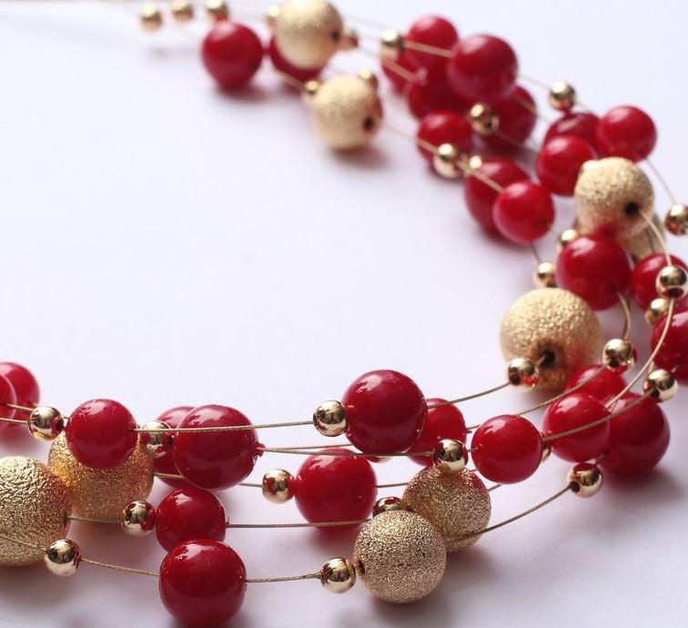
Свой бизнес - бижутерия своими руками.
Уникальные и неповторимые украшения, сделанные мастером вручную, всегда найдут отклик на рынке. Редко в магазине можно найти вещь, которая так же самобытно будет подчеркивать индивидуальность, как вещь, созданная на заказ. Именно поэтому изготовление бижутерии своими руками достаточно популярно, а hand-made вещи пользуются неизменным спросом.
Предварительная оценка
Чтобы уверенно стартовать, нужно определится с некоторыми ключевыми нюансами. Перед тем, как начать процесс обучения, нужно ответить себе на несколько важных вопросов.
1. Зачем мне это надо?
2. Какие работы меня вдохновляют?
3. Что я хочу предоставить клиентам?
4. Чем мои изделия будут отличаться от работ конкурентов?
5. С какой скоростью я хочу работать?
6. Сколько я хочу зарабатывать? Окупятся ли вложенные усилия? Кто будет осуществлять заказы?
7. Как мне сделать свой труд максимально продуктивным?
Рассмотрим эти вопросы и ответы на них.
1. Ответ на вопрос «Зачем?» является самым важным среди всех. Это основа вашей продуктивной деятельности и мотивации. Возможно, вы хотите иметь достаточно свободного времени, самому определять график работы или просто присутствует желание трудиться в домашних условиях. Может быть, вам нравится заниматься изготовлением изделий своими руками. Последнее особенно ценно, ведь невозможно долго заниматься деятельностью, которая не нравится. Главное, чтобы причины были достаточно вескими лично для вас.
2. Нужно просмотреть рынок, оценить работы мастеров, как известных, так и не очень. Определиться, какие изделия приходятся вам по вкусу. Это поможет понять для себя две вещи: какой стиль работ и какие материалы привлекают вас больше всего.
3. То, какие работы вы хотите предоставлять заказчикам напрямую зависит от того, какие работы вам нравятся. Большинство людей, профессионально занимающиеся hand-made, делают только те заказы, которые импонируют лично им. И это правильно, ведь такую работу увлекает. Мало кто, например, занимается оптовой продажей бижутерии.
4. Чем-то отличаться от других очень важно. Изготовление бижутерии своими руками — достаточно конкурентная область. Анализ рынка помогает определить для себя подходящую нишу. Например, можно делать вещи в стиле стим-панк, обшитые бисером. Эти два направления редко сочетают. Если вы не можете определиться сразу, можно начать учиться, а определить «изюминку» своих работ по прошествии некоторого времени.
5. Когда вы оцениваете желаемую скорость, нужно учитывать, что она увеличивается с опытом. Сначала изготовление вещей будет занимать приличное количество времени.
6. При расчете желаемой стоимости ваших работ, нужно учитывать три нюанса: их уникальность, затраченное время и общую ситуацию на рынке. Исходя из этого, нужно так рассчитывать свое время и силы, чтобы они окупались. В этом вопросе хорошо найти оптимальные цены: те, что оправдывают ваши вложения и являются подходящими для заказчиков. Неплохо было бы в этом вопросе определиться и с тем, какая категория людей будет осуществлять заказы на бижутерию. Это могут быть девушки 13-16 лет или женщины постарше. Цена обычно указывается на бирке. Нужно, чтобы потенциальный клиент мог сразу оценить, может ли он приобрести изделие.
7. Оптимизация труда происходит по большей части уже в процессе работы, когда вы учитесь, как быстрее выполнять работу, не теряя в качестве.
Когда вы определились с тем, какие вещи хотите делать, пора закупать материалы. Для каждого вида изделий требуется некоторое количество особых элементов.
Как подобрать материалы?
Базовый набор для изготовления бижутерии выглядит так:

Плоскогубцы, узкогубцы и бокорезы. Эти инструменты помогают работать с проволокой и другими элементами. Плоскогубцами проволока вынимается из слишком узких мест, узкогубцы помогают формировать колечки, а кусачками можно отрезать нужный кусок проволоки. Некоторые инструменты для изготовления бижутерии можно заменить в частных случаях. Например, чтобы обкусывать тонкую проволоку подойдут и ножницы, но для более жестких деталей нужны именно бокорезы. Это не окончательный набор инструментов, но для начала его вполне хватит.
Бижутерия hand made - как заработать?
Бусины и бисер. Бусины могут быть самые разные: акриловые, деревянные, из натуральных камней, металлические и другие. Кроме того, можно найти различные интересные подвески и пуговицы. Бисер, конечно, можно взять дорогой, чешский, но в самом начале должно хватить обычного.
Проволока. Она бывает разной толщины и цветов. Для новичков оптимальным вариантом будет медная проволока, толщиной 0,8 мм. Обычно цвет и толщина подбираются под цвет и размер бусин.
Для разной бижутерии требуются различные основы. Это предметы, на которые в последующем накладываются материалы.
Бирки для бижутерии. Они нужны при продаже товара. На бирках пишется стоимость изделия. При продаже через интернет, можно указывать стоимость под фотографией вещи, однако, наличие бирки придаёт изделию более серьезный товарный вид. При реализации вещей через магазины, продавцы прикрепляют бирки самостоятельно.
Набор материалов зависит от того, что вы собираетесь делать. Фурнитура для изготовления бижутерии отличается в каждом частном случае. Некоторые стили hand-made бижутерии требуют использования тканей, деталей от часов или полимерной глины. Тут нужно исходить из текущих целей и предпочтений, ваших и человека, который осуществляет заказ.
Где найти материалы?
Фурнитуру можно купить несколькими способами.
1. Приобрести в магазине по продаже фурнитуры.
2. Заказать в интернет-магазине.
3. Купить оптом.
Некоторые материалы делают в домашних условиях. Например, есть бусины, которые делаются вручную. Их можно найти у hand-made мастеров на специальных сайтах или личных страницах в социальных сетях.
Большинство материалов, таких, как гвоздики, бусины, подвески и прочее, выгодно закупать оптом. Обычно опт начинается от 50 штук.

Преимущество закупки фурнитуры в обычном магазине состоит в том, что продавец может помочь вам с выбором и ответить на все основные вопросы. Это важно для новичков. Более продвинутые мастера могут закупаться самостоятельно.
Преимуществами закупки фурнитуры в интернет-магазинах является экономия времени и наличие широкого ассортимента. Кроме того, покупка через интернет обычно обходится на порядок дешевле.
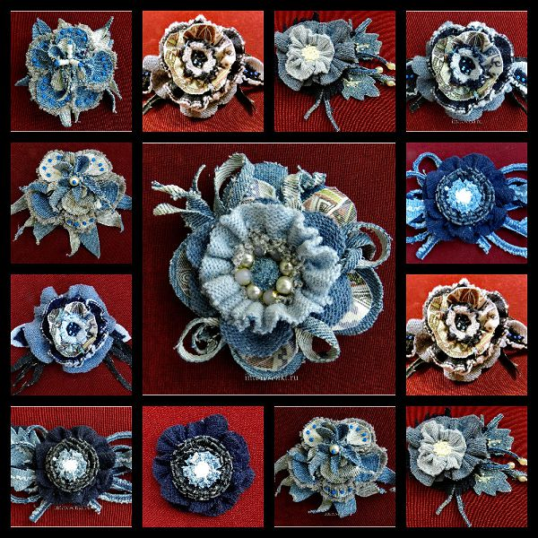
Заявляем о себе
Что может помочь начинающему мастеру заявить о себе? Самыми популярными способами являются:
1. Создание страниц в соцсетях. Процесс изготовления и продажи бижутерии можно полностью сконцентрировать в домашних условиях, то есть не только делать вещи дома, но и продавать не выходя из него. Социальные сети — это один из мощнейших инструментов раскрутки для начинающего мастера.

2. Создание личного блога. В процессе работы вы будете отмечать все больше и больше специфических нюансов. По таким деталям можно писать статьи. Есть много людей, которым это интересно.
3. Визитки. Изготовление собственных визиток — выгодное вложение. Вы сможете раздавать их старым друзьям и новым знакомым. Преимущество такого подхода состоит в том, что не все люди хотят осуществлять заказ сразу. Бывает так, что заказчика посещает желание купить вещь спустя долгое время.
Где продавать?
1. Социальные сети. Можно записать в одну или в несколько из множества групп, которые специализируются на hand-made. Конечно, нужно выбрать группы подходящей тематики. Кроме того, можно создать собственную группу или подписку, в которой вы будете выкладывать фотографии своих изделий. Там же можно принимать заявки на заказы.
2. Зарегистрироваться в крупном интернет-магазине и предлагать людям купить ваши изделия. Среди популярных площадок находятся «Ярмарка мастеров» и «Artfire». Есть множество тематических площадок поменьше, вроде hand-made и selio, где можно завести частный магазин.
3. Существуют сервисы, при использовании которых нужно передавать товар менеджеру сайта: он выступает посредником и отправляет товар покупателям.
4. Принимать заказы на англоязычных ресурсах. Конечно, для этого требуется знание языка, но и стоимость на товары там несколько выше.
5. Сдавать бижутерию в оффлайн магазины на реализацию. Тут нет ничего трудного: нужно просто зайти в несколько специализированных магазинов вашего города и спросить, не принимают ли они изделия на реализацию. Чаще всего принимают.
6. Кроме того, можно принимать индивидуальные заказы от друзей и знакомых.
7. Можно поставить производство на такой уровень, когда появляется возможность осуществлять продажу бижутерии оптом. Но это не слишком выгодно. Конечно, существуют магазины, и в реальной жизни, и в интернете, которым требуются такие мастера. Однако, стоимость работы при таких условиях значительно падает.
Каждый способ имеет свои преимущества.
Магазины имеют специальное оборудование для продажи бижутерии, на котором размещается товар. Покупателю легко рассмотреть и оценить изделия. Стоимость обычно указана на бирках, которые прикрепляются продавцом.
Интернет-издания, в свою очередь не требуют крупных временных затрат. Все, что нужно, — сделать хорошую фотографию и выставить её. Стоимость можно указать под фото или на прикреплённой к изделию бирке.

Выращивание арбузов — сезонный и вкусный бизнес!

Собственный бизнес – мечта многих людей, переживающих о своем материальном положении. Идеи бизнеса существуют самые разнообразные, включая сезонные. Одним из таковых бизнес-планов является выращивание арбузов в теплице. Арбузы – ягоды, ассоциирующиеся с летним периодом. Примечательным свойством арбуза, равно как и дыни, является то, что он нравится практически каждому человеку ввиду своего вкуса. Именно поэтому выращивание арбузов и последующая продажа данной ягоды считается актуальной и прибыльной.
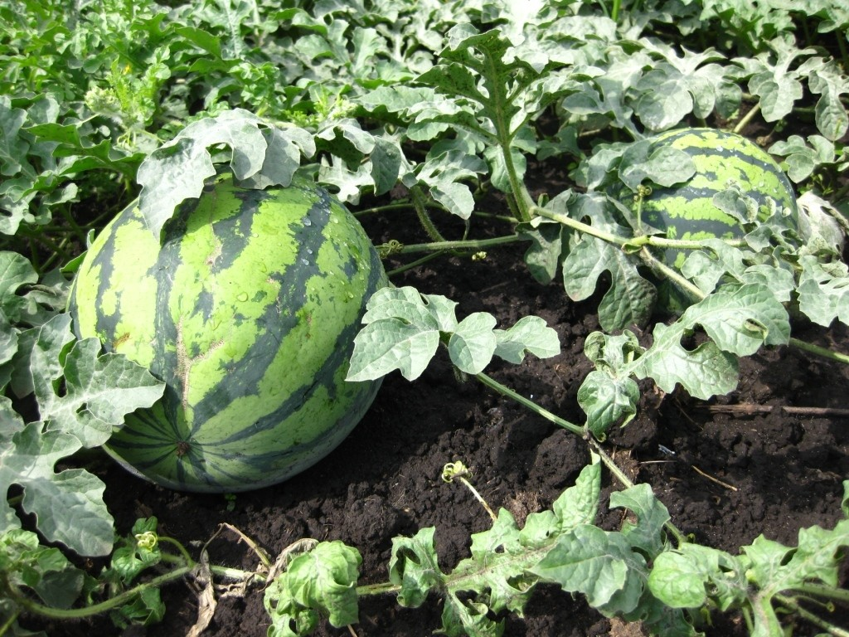

Специфика арбузного бизнеса
Об особенностях
Что нужно знать о транспортировке?
Как реализовать ягоды?

Рентабельность продажи сезонного товара и расчет бюджета
Специфика арбузного бизнеса
Все люди для нормальной жизнедеятельности должны регулярно питаться, потому что так устроен природой организм человека. Следовательно, любая деятельность, которая связана с продуктами питания, представляет собой прибыльную и рентабельную нишу для заработка. Выращивание арбузов, как идея бизнеса, предусматривает сезонность продаваемых плодовых продуктов, как дыни и других сезонных фруктов и ягод.
Стоит отметить, что именно выращивание арбузов и последующая реализация считается наиболее прибыльной. Доставка арбузов в другие города, где климатические условия сводят на «нет» выращивание рассады данной ягоды, — отличный вариант, с помощью которого становится возможным ведение сезонного бизнеса.
Об особенностях
Выращивание вкусных арбузов в открытом грунте отличается от того, какие технологические моменты таит в себе выращивание арбузов в тепличных домашних условиях. Стоит обратить внимание на то, что уход в двух случаях будет несколько разниться. И дыни, и арбузы выращиваются исключительно в теплых городах страны. Для рассады берутся в аренду земельные участки, либо выкупаются полностью. Территория засеянной рассады должна охраняться соответствующим образом, при этом охрана должна быть постоянной.
Активный сбор урожая арбузов выполняется, как правило, в середине июля, при этом именно в этот период года наблюдается наиболее высокая стоимость за килограмм ценного продукта. За ягодами должен осуществляться правильный уход, иначе урожай не обрадует владельца рассады результативностью. Таким образом, для отличного сбора урожая понадобиться агротехника для правильного выращивания арбузов, а также совокупность многих других факторов, включая климатические условия, доставочный уровень освещения. Короче говоря, арбузы и их выращивание требуют внимания и тепла.
Технология правильного выращивания арбузов должна предусматривать обеспечение незначительного количества влаги. Именно в таком случае, когда будет иметь место необходимая влажность, ягода, выросшая из рассады, получится вкусной, сладкой и сочной. Нужно помнить о том, что выращивание данной ягоды в домашних условиях, либо на поле невозможно в тени. Значит, во время выбора участка для рассады рассматриваемой ягоды стоит обязательно обращать внимание на освещенность участка солнечным светом.
Технология сезонного выращивания арбузов предполагает калибровку всех видов ягоды. Стоит разбираться в сортах арбузов, поскольку каждый сорт имеет собственные индивидуальные особенности, не учитывая которые есть риск не получить ожидаемый результат. Собираются арбузы исключительно вручную, после чего им нужно обеспечить необходимые условия хранения. Наиболее часто данные ягоды хранятся в хранилищах в кучах. Не исключено при этом хранение продуктов рассады на открытых площадях. Как правило, прежде чем отправить ягоды к потребителю, их проверяют в лаборатории. Следует учитывать также несколько сложностей, в числе которых место для выращивания ягод, семена, также сбор урожая.

Что нужно знать о транспортировке?
Бизнес-план предусматривает привлечение и оплату грузового транспорта для перевозки рассматриваемой сезонной продукции с места так называемого производства в место реализации. Так, понадобятся грузовые автомобили грузоподъемностью до 50 тонн – фуры. Не обходят вниманием и оплату работы грузчиков, которые будут загружать арбузы в грузовые авто, а также разгружать на месте реализации.
Зачастую ягоды привозят на место продажи, где производится разгрузка товара на предварительно подготовленное место. Также может иметь место альтернативный вариант доставки рассматриваемого товара – отгрузка на базе. Наем работников является временным, и до весны следующего года, когда понадобится сеяние рассады в бахчу, наем работников не потребуется.
Как реализовать ягоды?
Ягоды, выращенные на поле, либо в домашних тепличных условиях, зачастую реализовываются. Арбузы не требуют рекламирования, поскольку сезонный плод, равно как дыни, любят многие люди. Наилучшим способом для места реализации подойдет рынок, где наблюдается наибольшее количество людей, приходящих за продуктами.
Несмотря на это, имеет все шансы на успех и результативность продажа в любом месте, где имеется высокая проходимость. Строго под запретом находится дегустация арбузов для покупателя, то есть разрезание на месте продажи. Продавец обязуется иметь медицинскую книжку, продавать товар в специальном фартуке. Настоятельно не рекомендуется выставлять высокую стоимость за килограмм товара, поскольку покупательская способность и интерес потенциального потребителя к летним плодам может резко пропасть.
Рентабельность продажи сезонного товара и расчет бюджета
Для того чтобы открыть сезонный бизнес, после чего довести до нужного результата и получить желаемый результат от бизнес-плана, необходимо брать во внимание расходы на аренду участка, иные расходы.
Первоначальные расходы:

Расходы на транспортировку -500 тысяч рублей;
Аренда участка (поля под бахчу) – 200 тысяч рублей;
Оплата рабочим – 200 тысяч рублей.

Разумеется, расчет растратой части и получение окончательной стоимость за килограмм вкусного плода производится в соответствии с объемами товара. Окупаемость материальных, физических и временных затрат при правильном подходе практически обязательна, и может составлять значительную сумму.

К концу августа каждый год повсеместно появляются точки продажи арбузов, при этом практически никто из продавцов лично не прикоснулся к выращиванию рассады. Так, преобладающее большинство занимается перепродажей ценного сезонного плода. Говоря простым языком, в оном месте купил, в другом — реализовал. В результате подобных действий, некогда считающихся противозаконными, с десяти тонн товара можно получить прибыль в пределах 60-90 тысяч рублей.
Аренда грузового автомобиля с прицепом обходится в 60 тысяч рублей. Грузоподъемность автомобиля составляет порядка 25 тонн. Рассчитываем стоимость закупки 37 тысяч килограмм товара стоимостью по 1 рублю, после чего получаем 37 тысяч рублей. Продавать сладкий продукт можно по 10,5 рублей за килограмм веса, то есть 37 тысяч килограммов по 10,5 рублей за кг = 262,5 тысяч рублей. 262, 500 (полученный доход) – 90 000 (расходы на транспортировку) – 37 000 (закупочные затраты) = 135 000 рублей чистой прибыли. Стоит отметить, что полученная прибыль выходит только с одного грузового автомобиля товара. Сумма прибыли может существенно увеличиться в случае, если Вы располагаете собственным грузовым автомобилем.
Правильно выполненные расчеты с учетом всех важных и влияющих на сумму прибыли факторов позволяют человеку, желающему прочувствовать преимущества сезонного бизнеса на себе, получить реальный заработок.

